Sprawozdanie LAB3 „Podstawy Programowania”

Autor: Maciej Nowicki (nr albumu: 75053)
Github: https://github.com/MaciejNowicki2005/LAB3_75053

Zadanie 1:
Opis: Dodano „time.sleep(1)” które urealistycznia kod (paliwo faktycznie ucieka co sekundę)
Kod:
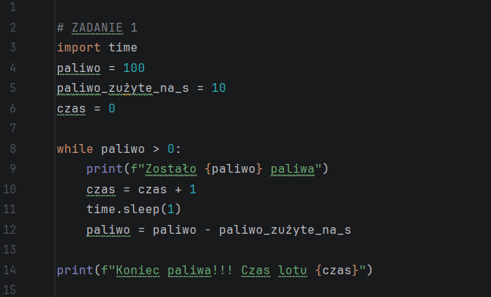

Zadanie 2:
Opis: Zwykłe wykonanie zadania
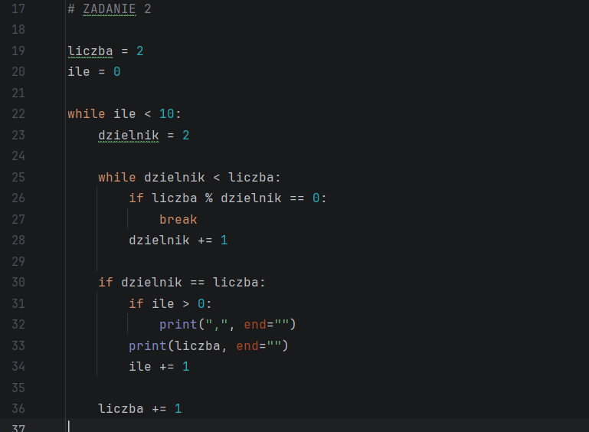

Zadanie 3:
Opis: Zwykłe wykonanie zadania z arkusza
Kod: 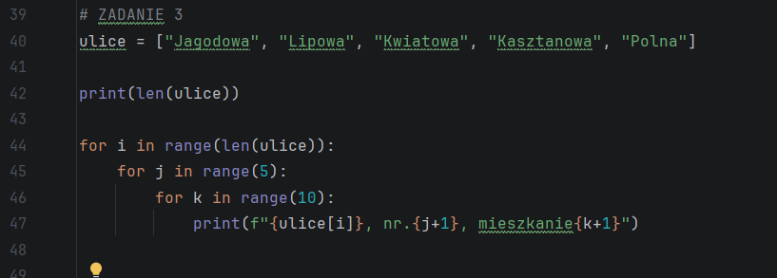

Zadanie 4:
Opis: Moja interpretacja zadania zakładała że uczciwe podzielenie rachunku to takie gdzie każdy płaci za siebie np. w sytuacji kiedy osoba 1 kupiłaby frytki a osoba 2 cały zestaw i zapłaciłyby po równo nie byłoby to uczciwe (szczególnie z perspektywy osoby 1). Dodałem trochę walidacji.
Kod:
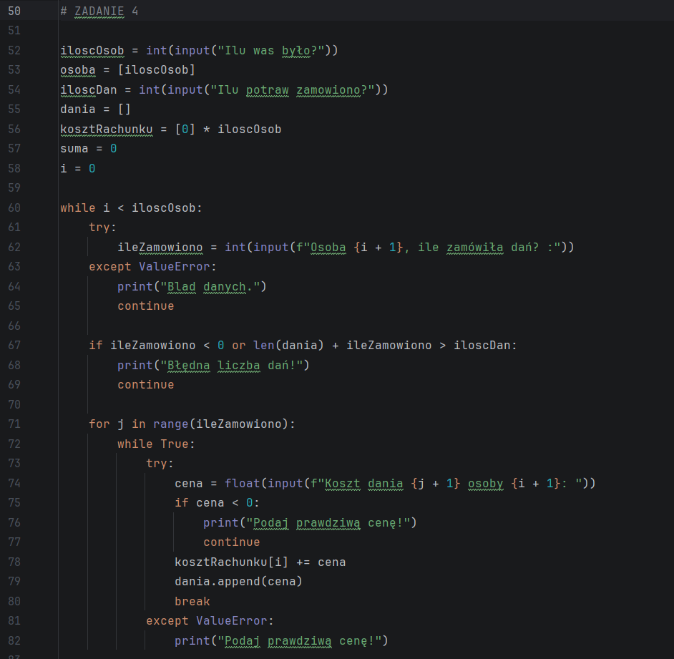
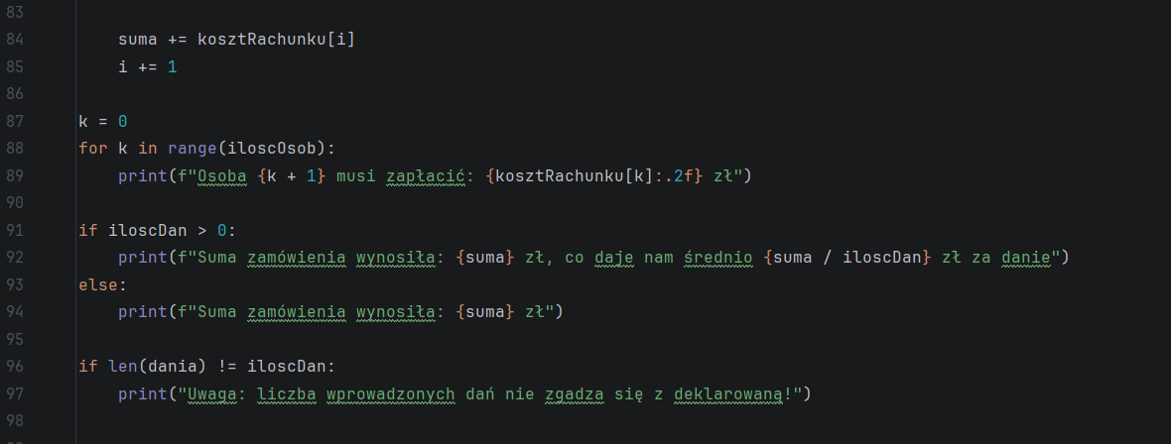
Zadanie 5:
Opis: Zwykłe wykonanie zadania z arkusza
Kod:
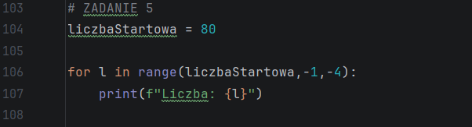Zadanie 6:
Opis: Ponownie zwykłe wykonanie zadania z arkusza
Kod:
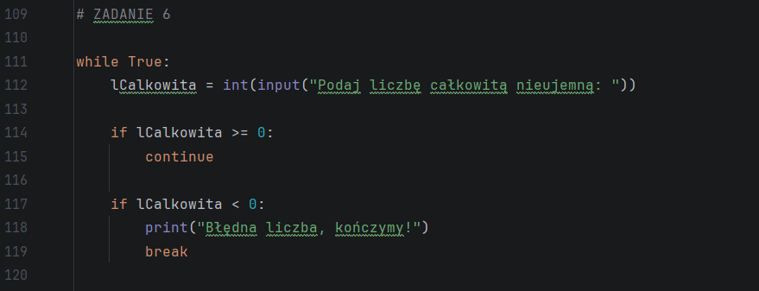

Zadanie 7:
A)
Opis: Zwykłe wykonanie zadania z arkusza, jedynie dodano czy liczba studentów nie jest czasem mniejsza od 1
Kod:
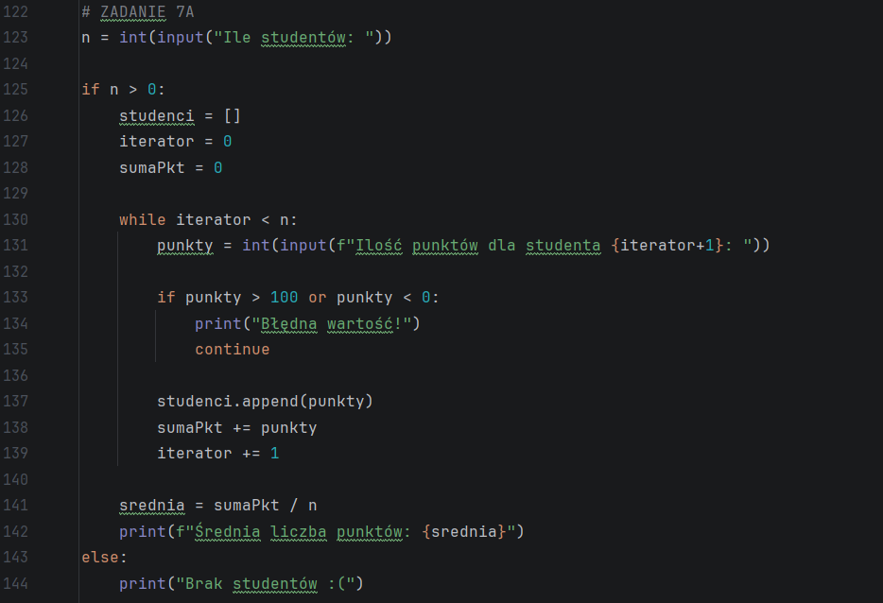

B)
Opis: Zwykłe wykonanie zadania z arkusza
Kod: 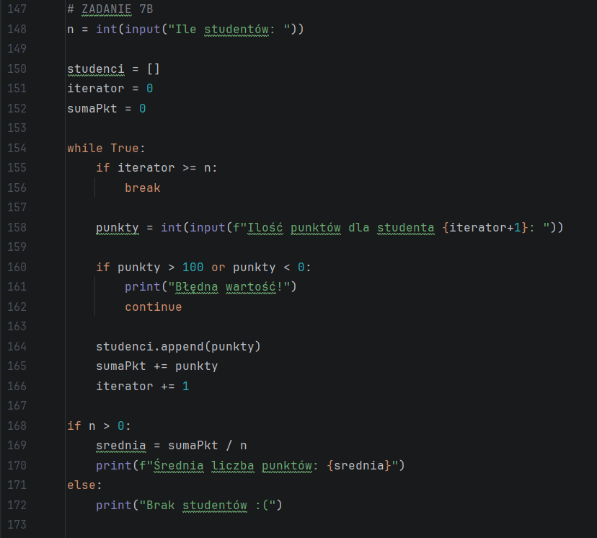
Zadanie 8:
Opis: Zwykłe wykonanie zadania z arkusza
Kod:
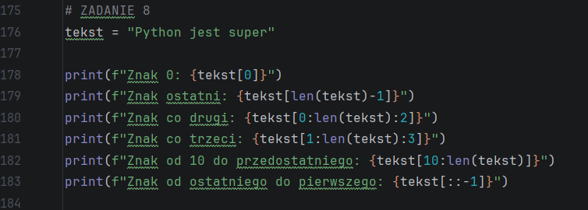
Zadanie 9:
A-F)Opis: Dodano walidację, w przykładzie F interpretacja była taka żeby wziąć po połowie każdego łańcucha i je złączyć


